II SIMPOSIO DE LA RED IBEROAMERICANA DE INVESTIGACIÓN, DESARROLLO Y TRANSFERENCIA PARA LA APLICACIÓN DE ENERGÍAS RENOVABLES Y CUIDADO DEL AMBIENTE (RIbERA)

Evaluación energética y consecuencias de mejoras tecnológicas en un centro de salud en Tucumán

Energy evaluation and consequences of technological improvements in a health center in Tucumán

Amalita Fernández¹, Beatriz Garzón².

1-Amalita Fernández. CONICET- FAU- UNT, Argentina.amalitaf93@gmail.com.
2- Beatriz Garzón. CONICET- FAU- UNT, Argentina. bgarzon06@gmail.com.

Resumen:
Actualmente, en la producción de Centros de Atención Primaria de Salud (C.A.P.S) en Tucumán, Argentina, se pone énfasis en cuestiones formales y funcionales, condicionadas por el factor económico frente a las prestaciones energéticas y las condiciones de confort. Implementar medidas de eficiencia energética generaría importantísimos ahorros que permitirían reorientar recursos a la atención clínica.
El presente trabajo estudia el comportamiento desde el punto de vista termo-energético de un C.AP.S. ubicado en la provincia de Tucumán, Argentina en la zona bioclimática II a (IRAM 11603) y su verificación con la normativa vigente. Se proponen una serie de mejoras asequibles en la envolvente edilicia y se compara su prestación térmico-energética con la del tipo existente. Se exponen los resultados alcanzados al respecto de la eficiencia termo-energética de las situaciones en cuestión, como así también, la factibilidad de realizar las modificaciones planteadas a las envolventes según análisis de costos y la disponibilidad de materiales y mano de obra local para su concreción.

Abstract:
Currently, in the production of Primary Health Care Centers (C.A.P.S) in Tucumán, Argentina, emphasis is placed on formal and functional issues, conditioned by the economic factor versus energy benefits and comfort conditions. Implementing energy efficiency measures would generate significant savings that would reorient resources to clinical care.
The present work studies the behavior from the thermo-energetic point of view of a C.AP.S. located in the province of Tucumán, Argentina in the bioclimatic zone II a (IRAM 11603) and its verification with the current regulations. A series of affordable improvements are proposed in the building envelope and its thermal-energy performance is compared with that of the existing type. The results achieved in relation to the thermo-energy efficiency of the situations in question are exposed, as well as the feasibility of making the modifications proposed to the envelopes according to cost analysis and the availability of materials and local labor for its concretion.

Palabras Clave: Eficiencia energética; Arquitectura Sanitaria; Envolvente edilicia

Keywords: Energy efficiency; Sanitary Architecture; Building envelope.
1. Introducción
En los últimos 15 años, en provincia de Tucumán, se evidencia un proceso de construcción, remodelación y mejoras de edificios destinados a la salud. Entre reformas y construcciones nuevas, se realizaron más de 270 obras de C.A.P.S. (Centro de Atención Primaria de Salud). Es indudable el énfasis puesto en los aspectos funcionales e higiénicos, como así también la prácticamente nula consideración de la eficiencia energética y bioclimatismo. Puede observarse, en general, una materialización y resolución constructiva muy similar entre ellos: paredes simples de ladrillo cerámico macizo o hueco; cubiertas de chapa con lana de vidrio como aislante y carpinterías de aluminio con vidrio común sin elementos de protección.

2. Metodología
Las Etapas y actividades realizadas se describen a continuación. Primero, se definieron las características geográficas y climáticas del área de trabajo, y se expusieron las recomendaciones de diseño de Norma IRAM 11603:1996 “Clasificación Bioambiental de la República Argentina”. Se realizó un análisis arquitectónico del tipo analizado y se exposieron propuestas factibles de mejora de la envolvente edilicia para mejorar sus prestaciones termo- energéticas. Posteriormente se verificó el comportamiento térmico del caso original y las propuestas planteadas a partir de las siguientes variantes: coeficiente de transmitancia térmica K; coeficiente volumétrico de pérdidas de calor; coeficiente volumétrico de refrigeración e IPE (Índice de Prestaciones Energéticas); se compararon los resultados con valores normados. Por último se evaluó la incidencia económica de las modificaciones propuestas en relación al costo por unidad de cada elemento de la envolvente y se extraen conclusiones finales.

3. Resultados y discusión

Características geográficas y climáticas
La localidad de Simoca se encuentra en el departamento con el mismo nombre, ubicado al sudoeste d ela provincia de Tucumán. Está ubicada en el sudeste de la provincia a 50 kilómetros de San Miguel de Tucumán sobre la Ruta Nacional Nº 157. Corresponde a la zona bioclimática II, cálida, subzona b (IRAM 11603).
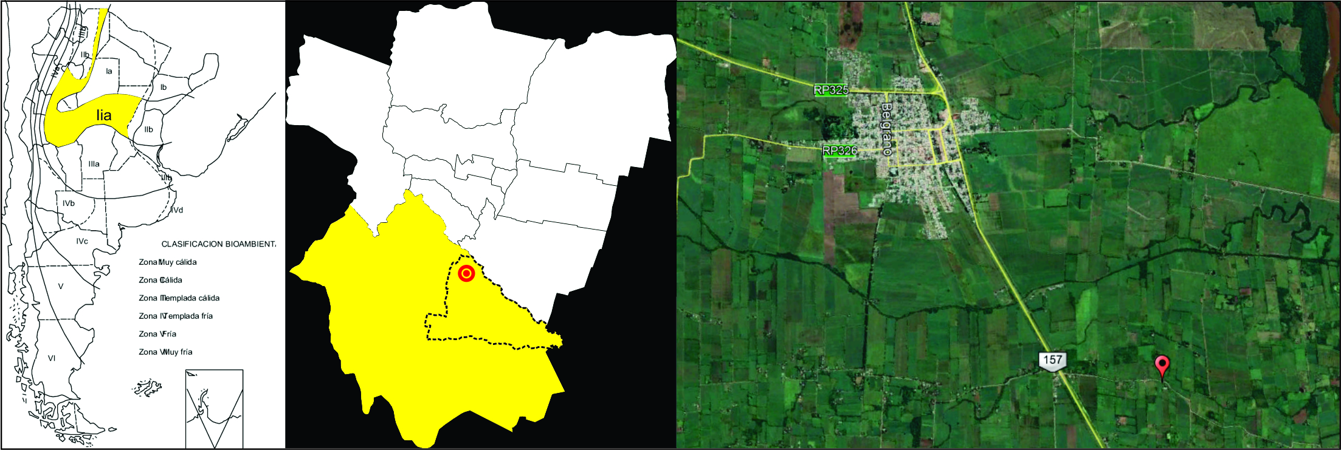
Imagen 1. Zona bioclimática y emplazamiento. Fuente: elaboración propia.
Las recomendaciones generales de la norma IRAM para esta zona son: utilizar colores claros, gran aislación térmica en techos y paredes, eje mayor orientado en sentido este-oeste, proteger superficies de la incidencia de la radiación solar y favorecer la ventilación cruzada.
Descripción de la tipología analizada: Orientaciones y emplazamiento
Este CAPS se emplaza con un eje principal en sentido Norte- sur, por lo que las fachadas más expuestas se encuentran hacia las orientaciones más desfavorables, este- oeste. La totalidad de su perímetro linda con el exterior, y solo presenta una protección (galería) en uno de los muros norte.
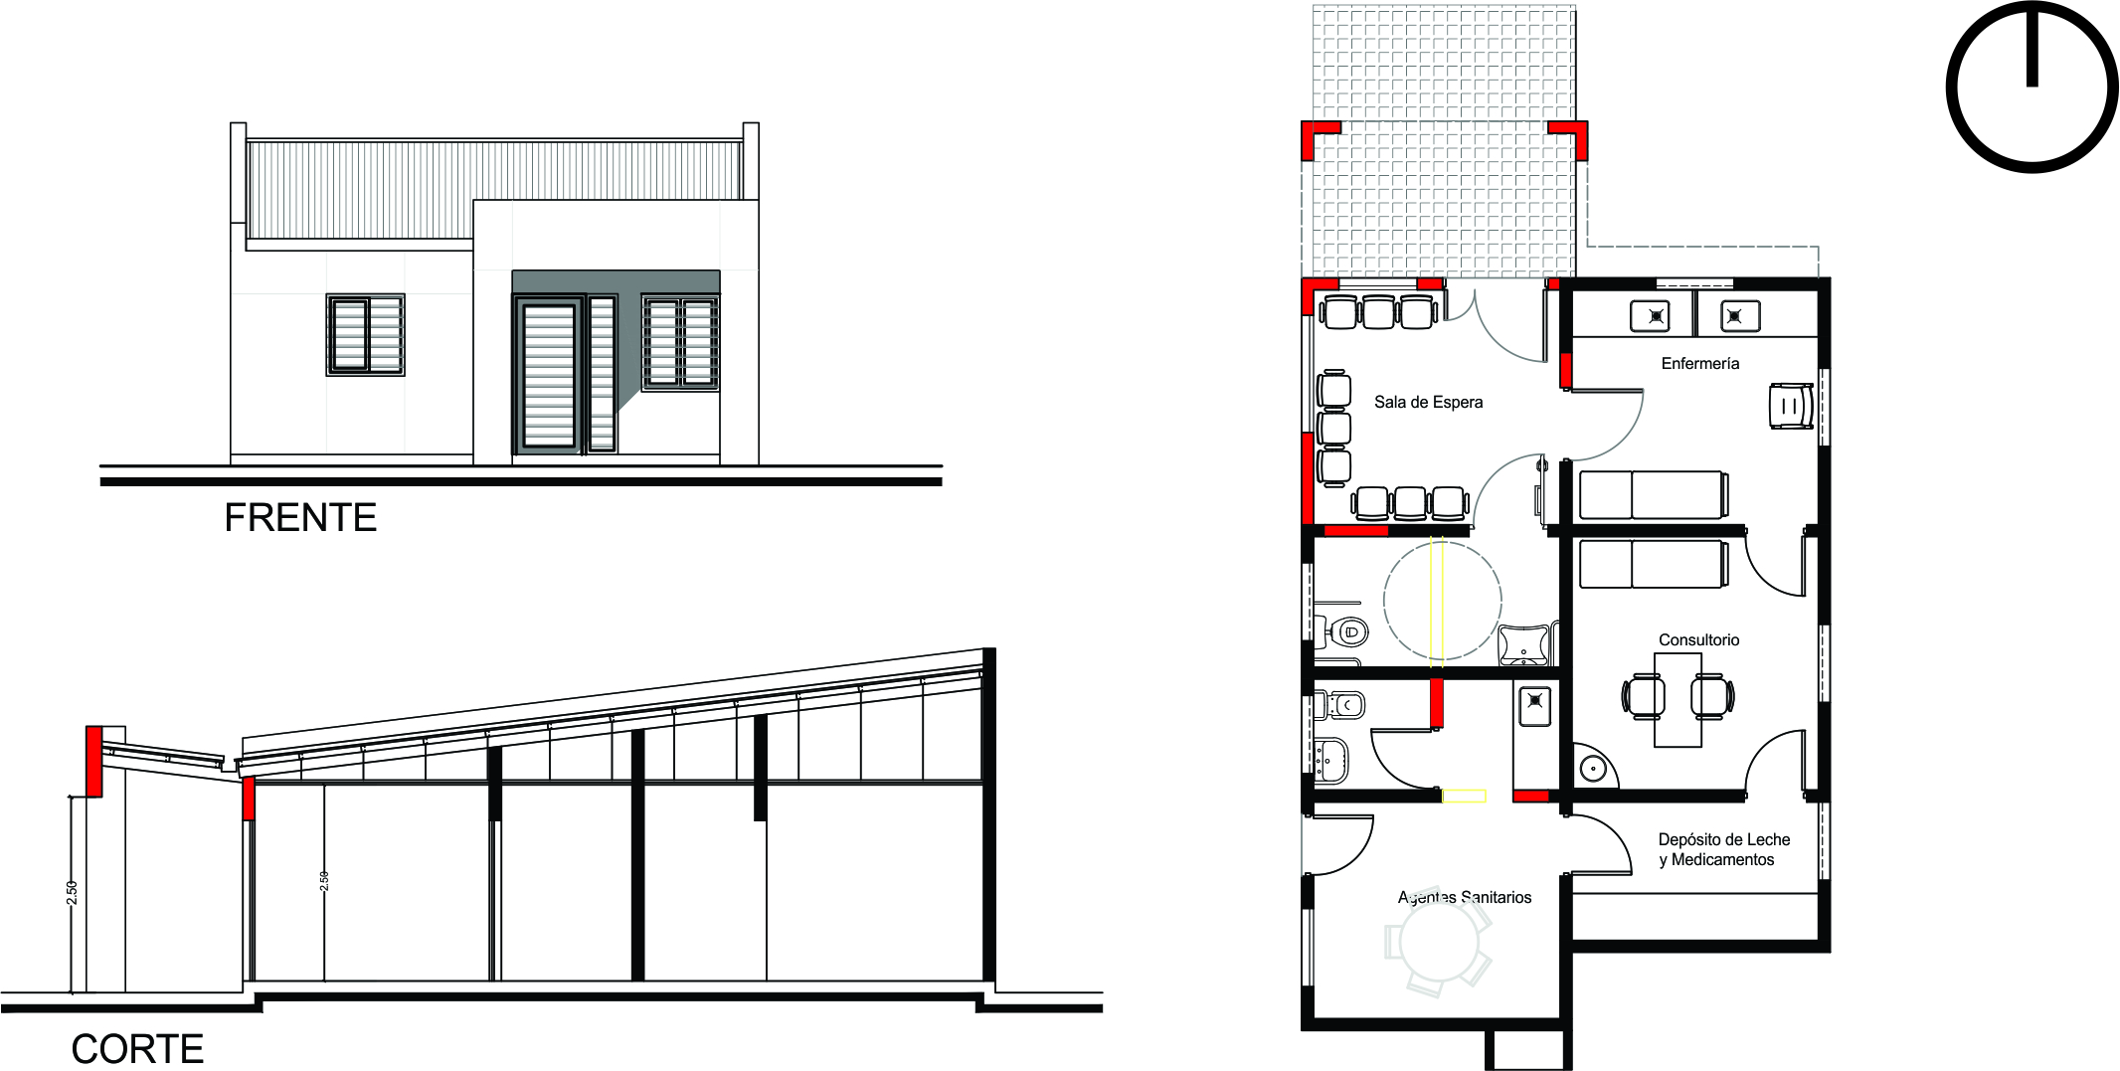
Imagen 2. Planimetría. Fuente: elaboración propia.
A partir de esto se puede deducir que desde el punto de vista de la eficiencia termo-energética la disposición edilicia resulta desfavorable, en primer lugar por la preponderancia de las orientaciones desfavorables y en segundo por la extensión de la superficie expuesta al exterior.
Descripción de la tipología analizada: Resolución constructiva
Constructivamente la envolvente se resuelve con uno muros simples de ladrillo cerámico macizo de 15cm de espesor revocados en ambas caras y una cubierta liviana de chapa galvanizada con cámara de aire ventilada, lana de vidrio de 5cm y cierlorraso suspendido de placas de yeso. Las carpinterías están resueltas con aluminio y vidrio simple de 4mm, ninguna presenta protección móvil contra la radiación solar.
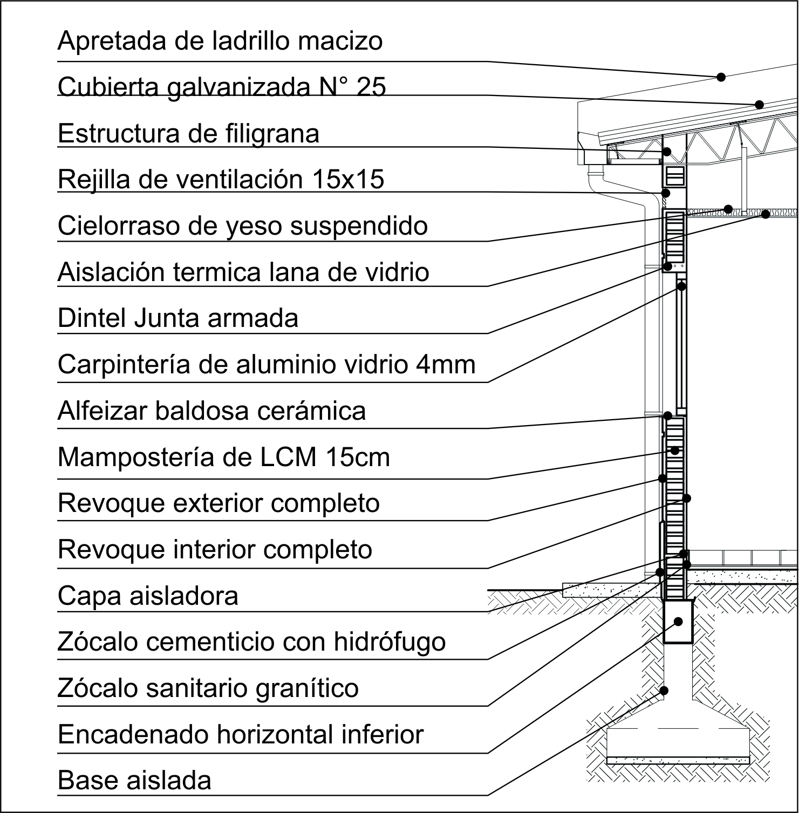
Imagen 3. Corte constructivo. Fuente: elaboración propia.
Propuesta de mejora de la envolvente
Las propuestas de mejoras que se platean cumplen con la premisa de no precisar de demolición de lo que se encuentra actualmente en pie, de manera que no signifique un costo económico extra ni la producción de residuos.
Para la cubierta se plantea un aumento del espesor de la lana de vidrio, de 0,05m a 0,10m. En el caso de las carpinterías, se propone colocar celosías de aluminio inyectadas con poliuretano, ya que no implica el cambio, con su consecuente generación de desperdicios, de los vidrios existentes.
Se proponen dos alternativas de mejora de muros: una interior, otra exterior; y, se plantea también la combinación de ambas (Imagen 4). La propuesta interior, consiste en la colocación de placas de yeso con perfilería metálica con una placa de dos pulgada de poliestireno expandido entre esta y el muro. La ventaja de esta propuesta es que es en seco, de rápido montaje, sin comprometer por mucho tiempo el funcionamiento del CAPS, a la vez que al ser interior el abordaje de la obra no se condicionaría por el clima. La segunda propuesta es la colocación de un muro de ladrillo cerámico hueco de 0,08m de espesor del lado exterior del muro con poliestireno expandido de 0,05m de espesor; la desventaja es una obra húmeda de larga duración condicionada por el clima, sin embargo al ser 100% exterior, el CAPS podría seguir funcionando mientras esta se ejecuta. Se plantea también la combinación de ambas propuestas cuya ventaja sería principalmente la mayor aislación térmica y las desventajas estarían asociadas a lo económico así como también el tiempo de ejecución de obra.
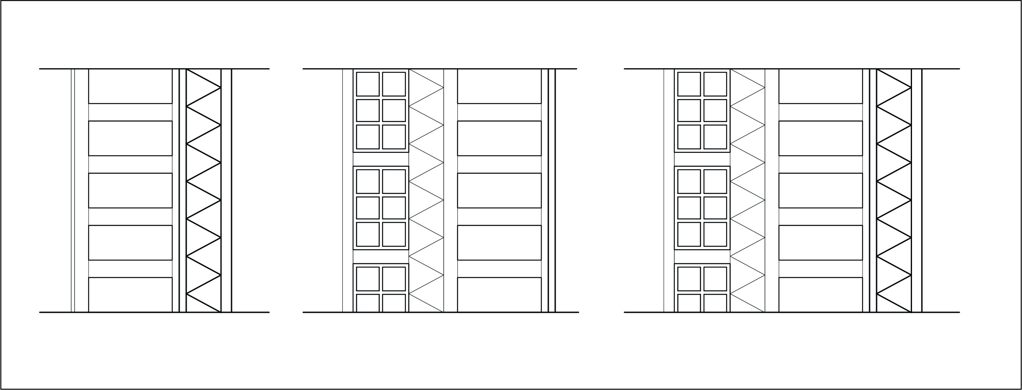
Propuesta 3
Propuesta 2
Propuesta 1
Imagen 4. Detalle constructivo soluciones de muros propuestas. Fuente: elaboración propia.
Evaluación del comportamiento termo-energético
Calculo K (transmitancia térmica)
Se procedió a calcular el coeficiente de transmitancia térmica K de la envolvente en su estado original y de las propuestas de re- diseño; se compararon los valores obtenidos para muros y cubiertas con los valores recomendados por la norma IRAM 11601 para la zona bioambiental II (Tabla 1).
 | Nivel A | Nivel B | Nivel C
Muros | 0,45W/m²°C | 1.10 W/m²°C | 1,80 W/m²°C
Cubierta | 0,18 W/m²°C | 0,45 W/m²°C | 0,72 W/m²°C
Tabla 1. Valores de transmitancia térmica recomendados segúnIRAM 11601. Fuente: elaboración propia.

 | Situación actual | Propuesta 1 | Propuesta 2 | Propuesta 3
Coeficiente K | 3,02 W/m²°C | 0,86 W/m²°C | 0,51 W/m²°C | 0,36 W/m²°C
Nivel según IRAM | No cumple | Nivel B | Nivel B | Nivel A
Tabla 2. Valores de transmitancia térmica para muros. Fuente: elaboración propia.

 | Situación actual | Propuesta
Coeficiente K | 3,02 W/m²°C | 0,33 W/m²°C
Nivel según IRAM | Nivel C | Nivel B
Tabla 3. Valores de transmitancia térmica para cubierta. Fuente: elaboración propia.
Cálculo Gr (calefacción)
La norma IRAM 11.604-2001 de Aislación Térmica de Edificios, permite evaluar los mismos con el objeto del ahorro energético en función del coeficiente volumétrico de pérdida de calor “Gcal” que tiene en cuenta las pérdidas a través de cerramientos opacos y no opacos, en contacto con el terreno y renovaciones de aire de locales. Puede observarse en el resumen de la Tabla n°3, que el valor obtenido del cálculo del prototipo original no verifica, mientras que en la propuesta de mejora de envolvente con los muros caso “2c” se logra optimizar el coeficiente considerado, en relación al valor admisible por la norma de referencia.
 | Situación actual | Propuesta 1 | Propuesta 2 | Propuesta 3
G cal | 4.2 | 2.25 | 2.00 | 1.8
G adm según Norma IRAM | 1.8
Gcal < Gadm | NO Verifica | Mejora, No Verifica | Mejora, No Verifica | Verifica
Tabla 4. Valores de Gr y comparación con valores normados. Fuente: elaboración propia
Cálculo Gr (refrigeración)
Ya que el cumplimiento de las transmitancias térmicas máximas admisibles de los elementos de cerramiento de un local puede no ser suficiente para controlar las ganancias de calor totales del conjunto. Es por ello que se procede a considerar un parámetro más global que tiene en cuenta todos los elementos que intervienen en dicho proceso. Se calcula el coeficiente volumétrico de refrigeración (G_{R}) según la norma IRAM 11659-2 y se compara con los valores expuestos por la misma (Tabla 5).
Esta norma considera cuatro valores fundamentales (en Watts) como responsables de las ganancias térmicas: carga térmica por conducción Q_{c}; carga térmica por radiación Q_{s}; carga térmica por ventilación Q_{a}; y, carga térmica por fuentes internas. Los valores que mejoran al modificar la envolvente son Q_{c} y Q_{s}.
 | Situación actual | Propuesta 1 | Propuesta 2 | Propuesta 3
Coeficiente G_{R} | 71,23 | 32,9 | 29,9 | 28,64
G_{R} adm según Norma IRAM | 28,98
G_{R} cal. < G_{R} adm | No | No | No | Si
Tabla 5: valores G_{R} calculados y comparación con calores normados en cada caso. Fuente: elaboración propia.

Gráfico 1: comparación de cargas térmicas para cada caso. Fuente: elaboración propia.

Cálculo de IPE y etiquetado
Se procedió a realizar un etiquetado de eficiencia energética, a partir del cálculo del IPE (Índice de Pretaciones Energéticas kWh/m²año) para calefacción, refrigeración, producción de agua caliente de servicio e iluminación. El mismo se elaboró en base a:- Norma IRAM 11900:2017- Aplicativo Informático CERTIVIVIENDAS. Nov. 2018. Secretaría de Estado de la Energía de la Provincia de Santa Fe y Secretaría de Gobierno de Energía, Presidencia de la Nación. El prototipo existente se posicionó en la clase “D”, resultando ineficiente, mientras que las tres propuestas de re-diseño de envolvente se clasificaron de manera eficiente en la clase “B”.
 | Existente | Propuesta 1 | Propuesta 2 | Propuesta 3
IPE | 134 KWh/m²año | 56 KWh/m²año | 49 KWh/m²año | 47 KWh/m²año
Clase | D | B | B | B
Tabla 6: valores IPE y clase de eficiencia energética. Fuente: elaboración propia.

Análisis económico
Una vez concluida la mejora en cuanto a la eficiencia energética del portotipo tras las mejoras propuestas, se procedió a evaluarlo económicamente para conocer la variación que significa en los costos de construcción. Este análisis se hizo a partir de los precios del mes de abril del 2019. La incidencia de cada propuesta de mejora de la envolvente por unidad es la siguiente:
 | existente | Propuesta de mejora (incremento) | Propuesta de mejora (total) | Incremento porcentual
Cubierta | 2.107,25 $/m² | 145,95 $/m² | 2.253,20 $/m² | 6,96%
Carpinterías | 2.595 $/unidad | 4.500 $/unidad | 7095 $/unidad | 173,41%
Muro (propuesta 1) | 1.592,12 $/m² | 680,79 $/m² | 2.279,91 $/m² | 42,75%
Muro (propuesta 2) |  | 1.408,05 $/m² | 3.000,17 $/m² | 88,43%
Muro (propuesta 3) |  | 2.088,83 $/m² | 3.680,75 $/m² | 131,19%
Tabla 7: Análisis de costos. Fuente: elaboración propia.
4. Conclusiones
Considerando las condiciones descriptas del prototipo estatal, se evidenció la necesidad de proponer alterativas de nuevas soluciones, que permitan mejorar el confort térmico de las personas que se encontraran en el edificio: pacientes y profesionales de la salud pertenecientes a la comunidad de la localidad en estudio. Se optó por proponer modificaciones factibles en el diseño de la envolvente, s través de las cuales se modificó significativamente el comportamiento térmico edilicio. Se optó por propuestas que no impliquen demoliciones de lo existente, por ende generación de residuos de obra: para la cubierta se propuso añadir más aislación térmica; para las carpinterías se agregaron celosías de aluminio inyectadas con poliuretano y para los muros se realizaron tres propuestas, adición de aislante térmico en el interior, en el exterior y combinación de ambos.
Se evaluaron los 4 casos (existentes y propuestos de mejoras) y compararon con valores normados, en todos los casos de re- diseño de envolvente se notaron mejoras considerables en cuanto a: transmitancia térmica, coeficiente volumétrico de pérdidas de calor, coeficiente volumétrico de refrigeración e IPE (índice de prestaciones energéticas).
Este trabajo permitió idear un conjunto de pautas que podrán aplicarse en Centros de Atención Primarios de Salud existentes, que lograrán profundizar en mejoras para futuras reformas de edificios para la salud en general y en particular del prototipo de estudio. De esta manera, los resultados obtenidos contribuye al propósito de optimizar las condiciones de confort y eficiencia termo- energética en edificios destinados a la salud.
5. Referencias bibliográficas
- Estación Experimental Agroindustrial Obispo Colombres. (2019). Datos meteorológicos por localidad. http://www.eeaoc.org.ar/agromet/index.php
- Instituto Argentino de Normalización (IRAM) 11603. Clasificación Bioambiental de la República Argentina, 1996.
- Instituto Argentino de Normalización (IRAM) 11601. Aislamiento térmico de edificios, métodos de cálculo, 2002.
- Instituto Argentino de Normalización (IRAM) 11605. Acondicionamiento térmico de edificios, condiciones de habitabilidad en edificios, 1996.
- Instituto Argentino de Normalización (IRAM) 11604. Verificación de sus condiciones higrotérmicas. Ahorro de energía en calefacción, 2001.
- Instituto Argentino de Normalización (IRAM) 11900. Cálculo de IPE, 2017.
- Normativas del programa nacional de garantía de calidad aprobadas- Normas de Organización y Funcionamiento. Ministerio de Salud de la Nación, Buenos Aires. 30 de enero 2004.
- Secretaría de Estado de la Energía de la Provincia de Santa Fe. (2018). Aplicativo informático para el cálculo del índice de Prestaciones energéticas según normas IRAM 11.900.

